1. Package Constantes
Le travail commence par la déclaration d'un package constantes, où une constante Horloge est définie à 1 ms pour la période de l'horloge utilisée dans la simulation. Cette période sert à synchroniser les événements dans le système.

2. Compteur (Counter)
Le module Counter est conçu pour compter les cycles d'horloge. Il dispose des entrées suivantes :
- Clk : signal d'horloge.
- Rst : réinitialisation du compteur.
- Enable : signal qui permet d'incrémenter le compteur.
- CountOut : sortie du compteur, un entier allant de 0 à 1000.
Le compteur s'incrémente à chaque front montant de l'horloge si le signal Enable est actif. En cas de réinitialisation (Rst), le compteur est remis à zéro.

3. Testbench (tb_TrafficLight)
Le testbench tb_TrafficLight sert à simuler le comportement du système de feux de circulation. Il génère un signal d'horloge de 1 ms et applique différents stimuli :
- Activation et désactivation du reset.
- Observation des feux de circulation (Red, Orange, Green) et du compteur de temps (Count_time).
Les différentes étapes de la simulation comprennent :
- Reset initial pour initialiser le système.
- Vérification des états des feux et du compteur à différents instants, par exemple :
  - Après 1 minute (pour vérifier le passage au vert).
  - Après 3 minutes (pour vérifier le passage au orange).
  - Après 5 minutes (pour vérifier le passage au rouge).
Les résultats montrent les valeurs des sorties et vérifient la bonne synchronisation des feux avec le temps écoulé.

4. Feu de Circulation (TrafficLight)
L'entité TrafficLight contrôle les feux de circulation à l'aide d'une machine à états. Les entrées et sorties sont les suivantes :
- Entrées : Clk, Rst, enable_seconds.
- Sorties : Red, Orange, Green, Count_time.
La machine à états gère les transitions entre les feux :
- Rouge pendant 1 minute.
- Vert pendant 2 minutes après le rouge.
- Orange pendant 2 minutes après le vert.
La gestion des compteurs internes pour les secondes et les minutes est assurée par des modules Counter pour le contrôle du temps. Chaque état (Rouge, Vert, Orange) est activé selon la valeur des compteurs.

5. Compilation et Simulation
Le code est compilé avec l'outil nvc. Les commandes suivantes ont été utilisées pour compiler et exécuter la simulation :
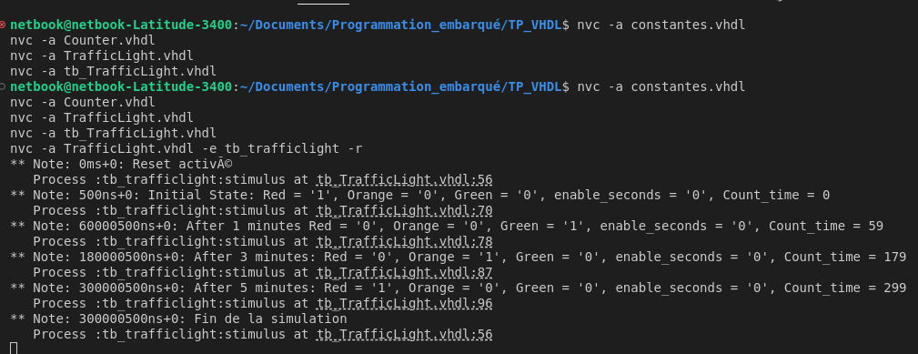
Lors de l'exécution de la simulation, les sorties ont été observées et rapportées, avec des messages pour chaque étape. Par exemple :
- Après 1 minute : le feu passe au vert.
- Après 3 minutes : le feu passe au Orange.
- Après 5 minutes : le feu devient Rouge.

6. Difficultés Rencontrées : Gestion de l'Horloge
- Période de l'horloge non réaliste : La période de l'horloge était fixée à 1 ms, ce qui ne correspondait pas directement à des unités de temps réalistes comme les secondes.
- Paramétrabilité de l'horloge : La valeur de la période de l'horloge est paramétrable depuis le fichier constantes.vhdl, ce qui permet d'ajuster cette durée en fonction des besoins de la simulation.
- Ajustement du temps simulé : Pour que la simulation soit cohérente, nous avons défini qu'une seconde simulée correspondait à environ 120000 cycles d'horloge.
- Validation par observation : Ce choix a été validé en observant les sorties des compteurs, garantissant que les transitions des feux se produisaient aux moments appropriés.

